Aseiniad ysgrifenedig sy’n gwerthuso’n feirniadol sut y gellir defnyddio Asesu ar gyfer Dysgu mewn cyfres o gyfleoedd dysgu i hybu cynnydd ar draws y meysydd dysgu a phrofiad a ddewiswyd.

Yn yr aseiniad hwn, byddaf yn edrych tri chynllun gwers wahanol a’r strategaethau aagd (asesu ar gyfer dysgu) ym mhob un. Byddaf yn archwilio sut mae aagd yn effeithio ar ddysgu ac addysgu ac effeithiolrwydd y gwahanol ddulliau yn ogystal â phwysigrwydd cynllunio ar gyfer aagd. Mae’n bwysig fod gan athrawon dealltwriaeth gadarn o beth yw aagd er mwyn hybu dysgu’r disgyblion yn effeithiol a deall ble maen nhw angen mynd nesa a beth yw’r ffordd orau i gyrraedd yno (Broadfoot, et el, 2002) felly bydd yr aseiniad hwn yn bwysig i ddod i ddealltwriaeth gadarn am hynny. Rydw I wedi cynllunio 3 gwers sy’n seiliedig ar y bwyd a’r system dreulio. Mae’r grŵp o ddysgwyr rydw i wedi cynllunio ar eu cyfer ym mlwyddyn 4 a 5. Mae’r dosbarth wedi ei wahanu i mewn I 4 grŵp gallu gyda 8 yn y ddau grŵp gwanaf, 3 yn y grŵp uwch a 2 yn y grŵp mwy abl a thalentog. Mae sgiliau darllen ac ysgrifennu'r dysgwyr yn y grŵp gwanaf yn wan iawn ac mae rhai yn gweld hi’n anodd gweithio’n annibynnol oherwydd hyn, felly maen nhw’n derbyn llawer o gymorth gan y gynorthwywraig. Mae’r dysgwyr wedi bod yn dysgu am organau a chyhyrau’r corff yn ogystal â gwybodaeth sylfaenol ar y grwpiau bwyd, mae’r gwersi rwyf wedi cynllunio yn adeiladu ar hyn. Fydd pob gwers gyda phrif ffocws ar y system dreulio, felly gwyddoniaeth a thechnoleg, ond o fewn dau o’r gwersi fydd yna ffocws ar feysydd dysgu eraill sef Ieithoedd a llythrennedd yn y wers gyntaf ac iechyd a lles yn yr ail wers, yna bydd gwyddoniaeth a thechnoleg yn ffocws yn y drydedd wers. Bydd y gwersi yn adeiladu o'i gilydd gyda gwybodaeth sylfaenol o’r system dreulio yn y wers gyntaf lle mae’r dysgwyr yn ysgrifennu am broses y system dreulio, yna yn y wers nesaf bydd y plant yn dysgu am y grwpiau bwyd mewn mwy o ddyfnder, yna bydd y wers olaf yn canolbwyntio ar leoliad yr organau yn y corff gan greu model o’r system dreulio. Mae cynllunio ar gyfer aagd yn y gwersi yn bwysig oherwydd mae’n rhywbeth sy’n cael ei ystyried yn hanfodol er mwyn codi safonau i’r dysgwyr. Mae hyn yn helpu’r dysgwyr i weld lle mae eu dysgu yn mynd sut i gyrraedd lefel uwch (estyn, 2018). Felly, mewn cyfres o wersi mae’n hanfodol cynllunio ar gyfer aagd er mwyn rhoi cyfle ar gyfer cynnydd disgyblion a chaniatáu nhw i ddatblygu sgiliau a magu profiadau. Yn ôl Paul a Black yn 2012. Aagd yw’r broses o geisio a dehongli tystiolaeth i’w ddefnyddio gan ddysgwyr a’u hathrawon i asesu ble maen nhw yn eu dysgu, ble maen nhw angen anelu i fynd nesaf a beth yw’r ffordd orau i gyrraedd yna ac mae’n cynnwys strategaethau a gweithgareddau gwahanol sy’n asesu beth mae’r dysgwyr wedi dysgu. Felly o fewn fy ngwersi rydw i wedi ceisio plethu strategaethau i mewn i’r wers oherwydd mae’n caniatáu i’r addysgwr ymyrru lle bo angen (Harrison a Black, 2010) a bydd hyn yn ei dro yn helpu cynnydd disgyblion.

Yn ôl Wiliam a Black, 4 o’r elfennau aagd yw:
-Rhannu Meini Prawf Llwyddiant
-Ansawdd cwestiynau
-Ansawdd adborth
-Hunan asesu ac asesu cyfoedion (Wiliam & Black, 2009)

Mae estyn wedi cydnabod datblygu amcanion dysgu clir, ymglymiad disgyblion, meini prawf llwyddiant dilyniadol, asesu cyfoedion/hunanasesu a holi o ansawdd da fel arfer effeithiol o ddefnyddio elfennau aagd ac maent yn dweud eu bod nhw’n hanfodol er mwyn sicrhau bod disgyblion yn cael adborth da er mwyn gwneud cynnydd (estyn, 2017). Mae’r elfennau gwahanol yn cynnwys dulliau a strategaethau aagd gwahanol ac mae gwahanol rhai yn addas ar gyfer sefyllfaoedd gwahanol. Rhai o weledigaethau Donaldson yn y cwricwlwm I Gymru yw herio disgyblion i fod y gorau y gallen nhw fod, creu cyfleoedd ar gyfer meddwl yn gritigol ac i annog disgyblion i gymryd rhan y neu ddysgu, mae aagd yn berthnasol i hyn gan fod Donaldson hefyd yn honni fod cynnwys dysgwyr yn eu hasesiad yn annog nhw i gymryd mwy o gyfrifoldeb yn dysgu eu hunain (Donaldson, 2014). Felly er mwyn sicrhau bod hyn yn gallu digwydd, mae’n hanfodol fod aagd yn cael ei gynllunio gan addysgwyr. Mae’n dweud fod trefniadau asesu cyffredinol yn helpu athrawon i weld lle maen nhw, y plant a’r ysgol angen gwella, ac mae hyn yn cynnwys aagd (Donaldson, 2014).

Mae ansawdd adborth yn cynnwys y math o adborth rydych chi fel addysgwr yn ei roi i’r dysgwyr, mae i estyn wedi cydnabod ei fod yn hanfodol bod yr adborth yma yn dangos yn glir i’r disgyblion beth yw’r ffordd ymlaen fel bod yna cyfle eang ar gyfer gwneud cynnydd, er enghraifft trwy adael cwestiwn ychwanegol ar ddiwedd y gwaith. Enghraifft o arfer effeithiol maen nhw wedi ei gydnabod yw defnyddio dull gweledol o farcio, er enghraifft marcio mewn gwahanol liwiau gan ddefnyddio un lliw i farcio agweddau da a lliw arall i nodi llefydd i wella (estyn, 2017). Yn yr un adroddiad, mae estyn wedi cydnabod fod cynllunio sut a phryd i farcio yn arfer dda gan gynnal trafodaethau rhwng staff ar beth sy’n gweithio a sut i wella eu strategaeth. Mae hyn yn rhoi’r cyfle gorau phosib i’r disgyblion i wella. Er enghraifft, sylwodd un ysgol bod y disgyblion angen amser penodol i ddarllen sylwadau a gwneud cywiriadau/ateb cwestiynau, felly penderfynodd y staff rhoi amser penodol iddynt ar ddiwedd yr wythnos i wneud hyn. Dyma enghraifft o sut mae cynllunio ar gyfer aagd yn fuddiol ar gyfer datblygiad y dysgwyr (estyn, 2017). Mae yna broblemau yn gallu codi hefo marcio, er enghraifft dydi’r dysgwyr ddim yn gwerthfawrogi’r adborth, dysgwyr ddim yn deall yr adborth, a disgyblion methu ymateb i’r adborth yn annibynnol, oherwydd hyn mae Wiliam yn awgrymu fod gan ddarparu adborth y potensial i wneud gwaith disgyblion yn waeth os dydi o ddim yn cael ei wneud yn gywir (Gadsby, 2021). Yn ôl John Hattie, dylai adborth canolbwyntio ar y dasg ac nid y dysgwr; bod mor glir a penodol ac sy’n bosib; hyrwyddo’r ffordd ymlaen; sicrhau bod y dysgwyr yn deall beth yw eu camgymeriadau (Hattien & Timperley, 2016). O hyn, gallaf weld bod y dysgwr yn ganolog i ansawdd adborth ac mae’n hanfodol eu bod nhw’n deall yr adborth rydych yn ei roi. Un strategaeth felly o ddarparu adborth effeithiol er mwyn aagd yw marcio’n fyw, lle rydych yn marcio’r Gwaith gyda’r dysgwyr ac yn egluro sut a pam rydych yn rhoi sylwadau penodol neu’n cywiro pethau penodol. Mae hyn yn gyfle i roi adborth llafar ar yr un pryd a pan mae’n cael ei wneud yn effeithiol, mae’n rhoi cyfle i’r disgyblion deall yr adborth, gwneud cywiriadau ac i werthfawrogi’r adborth ac mae estyn yn dweud fod cynnwys y dysgwyr yn y broses asesu yn caniatáu athrawon i ddarparu adborth canolbwyntiedig a clir sy’n caniatáu i’r disgyblion i wybod yn union sut i ddatblygu (estyn, 2022). I grynhoi felly, mae rhoi adborth i ddisgyblion ar eu gwaith yn ffordd effeithiol o aagd oherwydd mae’n gyfle i’r addysgwr weld sut waith mae’r disgybl yn gwneud a hefyd i weld sut maen nhw’n ymateb i’r adborth sydd yn ei dro yn dangos os mae cynnydd wedi cael ei wneud. Mae rhoi adborth effeithiol i ddisgyblion yn gwneud iddyn nhw deimlo’n bwysig a gwneud iddynt sylwi bod rhywun eisiau edrych ar a darllen eu gwaith (Brookhart, 2017), gallaf weld felly ei fod yn hanfodol fod yr adborth yn effeithiol er mwyn sicrhau ei fod yn fuddiol i’r disgyblion.

Mae ansawdd cwestiynu yn elfen sydd yn bennaf yn caniatáu i addysgwyr asesu faint mae’r disgyblion yn ei ddeall, cyn dechrau dysgu ac ar ôl dechrau dysgu felly mae cwestiynu effeithiol yn caniatáu i blant ac athrawon i ddysgu oddi wrth ei gilydd. Wrth gwestiynu, mae’n bwysig cael amrywiaeth o gwestiynau sy’n ailgyfeirio atebion dysgwyr at ddysgwyr eraill ac sy’n caniatáu’r athro i roi adborth gwerthfawr. Yn ogystal, dylai sicrhau bod digon o amser yn cael ei roi i’r dysgwyr ateb cwestiynau (Arslan, 2006).
Yn amlwg mae yna nifer o ffyrdd gwahanol o gwestiynu ac mae addasu technegau cwestiynu yn hanfodol er mwyn gwahaniaethu’r cwestiynau a sicrhau bod pawb yn cael cyfle (Dudley a Osvath, 2016). Enghreifftiau yw gadael cwestiynau ar waelod y gwaith wrth farcio, mae hyn yn clymu i mewn i ansawdd adborth hefyd; cwestiynu disgyblion penodol; defnyddio dull ar hap fel ffyn lolipop neu wefan dewis enwau ar hap; meddwl, paru, rhannu. Mae’r dulliau gwahanol yma yn rhoi cyfleoedd i ddisgyblion archwilio atebion mewn ffyrdd gwahanol ac yn hybu eu hyder, mae’n bwysig fod yr addysgwr yn osgoi codi cywilydd ar y disgyblion wrth gwestiynu felly mae’n bwysig darparu ‘ffordd allan’ fel cyfle i ‘ffonio ffrind’, ond dylai’r addysgwr dim ond defnyddio hyn pan mae’n sicr fod y dysgwr yn ansicr ar ôl rhoi digon o amser iddynt ateb a chwestiynu ymhellach er mwyn helpu nhw ddod i ateb (Wilen, 1987). Does dim dwywaith fod cwestiynu yn hanfodol yn y dosbarth, ond eto gallaf weld ei fod yn hanfodol i sicrhau fod y cwestiynu rydych yn ei ddefnyddio yn addas ar gyfer y disgyblion a’r sefyllfa.

Hunan asesu ac asesu cyfoedion yw’r brif ffordd o gael y dysgwyr yn rhan o’r aagd. Yn ôl Andrade a Du 2007, hunan asesu yw proses o asesu ffurfiannol lle mae dysgwyr yn adfyfyrio a gwerthuso ansawdd eu gwaith a’u dysgu yn erbyn y meini prawf ac asesu eu cryfderau a gwendidau (Spiller, 2012). Yn ddelfrydol, mae angen i hunan asesu gynnwys dau rhan, penderfynu beth yw’r safonau mae’r gwaith yn cael ei asesu yn erbyn ac yna barnu ansawdd y gwaith yn erbyn y safonau hyn (Spiller, 2012). Mae hyn yn cynnwys rhannu meini prawf ac er mwyn gwneud hunan asesu yn effeithiol, gall y dysgwyr fod yn rhan o greu’r meini prawf ac felly maen nhw’n gosod safonau i’w hunainar sut i lwyddo a beth yn union maen nhw angen gwneud. Mae asesu cyfoedion yn cynnwys plant yn asesu gwaith ei gilydd, eto yn erbyn meini prawf a safonau sydd wedi ei osod ar gyfer y gwaith (Spiller, 2012), felly maen nhw’n deall yn union beth sy’n ddisgwyliedig ohonynt. Mae hunan asesu ac asesu cyfoedion yn helpu plant yn eu llwybr bywyd, asesu cyfoedion trwy helpu plant i osod nodau i’w hunain ac i ddeall sut i weithio tuag atyn nhw, ac asesu cyfoedion trwy helpu nhw i gyfrannu yn adeiladol tuag at fywydau eraill (Hanrahan & Isaacs, 2001). Mewn ymchwil gan Hanrahan ac Isaacs yn 2001, darganfyddwyd mai problemau sy’n codi gyda hunan asesu ac asesu cyfoedion yw ei fod yn gallu bod yn anodd oherwydd dydi’r dysgwyr ddim eisiau marcio eu hunain yn rhy isel neu uchel, er mwyn osgoi hyn, mae’n hanfodol fod y safonau mae’r dysgwyr yn eu marcio yn erbyn yn glir. Gall hyn fod trwy greu meini prawf, rhannu rhestr o bethau sydd angen eu cynnwys, neu rannu atebion. Mae’n bwysig hefyd fod y math o waith sy’n cael ei asesu gan hunan asesu ac asesu cyfoedion yn addas, er enghraifft byddai cwestiynau mathemateg yn mwy addas na marcio dyddiadur oherwydd mae yna atebion pendant yn y gwaith mathemateg. Mewn ymchwil gan Elaine Logan yn Brifysgol Bristol, gweled gwellhad o 10%-20% mewn marciau disgyblion wrth iddynt gymryd rhan mewn mwy o asesu cyfoedion a hunan asesu. Gwelwyd cyn yr arbrawf fod nifer o ddysgwyr ddim yn hoffi asesu cyfoedion a hunan asesu oherwydd oblygiadau cymdeithasol, er enghraifft bod nhw ddim eisiau achosi tramgwydd i un o’u cyfoedion trwy farcio’n isel a hefyd oblygiadau emosiynol gan fod nhw yn ansicr o sut i asesu cyfoedion a hunan asesu. Ar ôl yr arbrawf roedd nifer o’r dysgwyr yn llawer mwy hyderus. Esboniadau a chynigwyd am y gwellhad mewn marciau oedd bod y dysgwyr yn cael cyfle i weld lle roedden nhw angen gwella ac yn gallu gweithredu ar hynny, a hefyd roedden nhw’n gallu llenwi bylchau yn eu gwybodaeth nhw eu hunain gan edrych ar waith eu cyfoedion, ond roedd yna dal elfen o farcio yn hael er mwyn plesio eu cyfoedion a helpu nhw ei gilydd i gael marciau gwell (Logan, 2006). Felly mae’n debyg fod agweddau cymdeithasol yn gallu bod yn wendid yn hunan asesu ac asesu cyfoedion ac felly mae angen cefnogi’r aagd yma gydag agweddau eraill, er enghraifft rhannu meini prawf a chwestiynu er mwyn sicrhau dealltwriaeth y dysgwyr o’r safonau (Boekaerts & Minnaert, 2003). Mae hefyd yn bwysig rhoi digon o ymarfer i ddisgyblion ar hunan asesu ac asesu cyfoedion ac asesu eu hasesu nhw er mwyn gwel beth yw eu camgymeriadau a sut i symud ymlaen at gynnydd.

Mae’r tair gwers byddaf yn trafod yn ddilyniant o wersi gwyddoniaeth ar y thema ‘y corff’ gyda phrif ffocws ar fwydydd a’r system dreulio. Yn y wers gyntaf, mae yna ffocws ar ieithoedd a llythrennedd gan fanteisio ar y ffaith fod yna drefn penodol i’r system dreulio i ymarfer sgiliau ysgrifennu'r disgyblion. Nod ieithyddol y wers yw ysgrifennu disgrifiad o’r system dreulio, mae gofyn i’r grŵp top(grwp gwyrdd yn y cynllun) I ysgrifennu paragraff yn disgrifio’r system dreulio gan ddefnyddio cysyllteiriau amser i ddangos trefn y neu waith, mae gofyn i’r grwpiau canol (grŵp oren ac oren+ yn y cynllun) I ysgrifennu mewn brawddegau wedi’u rhifo i ysgrifennu’r disgrifiad gan ddefnyddio cysyllteiriau amser yn ogystal, ac mae gofyn i’r grŵp is (grŵp coch yn y cynllun) I lenwi bylchau yn y disgrifiad ar daflen Gwaith ac yna ei gopïo i mewn i’w llyfrau gwaith. Mae’r cynllun yn ffitio i mewn gyda dau o’r datganiadau o’r hyn sy’n bwysig o’r maes dysgu a phrofiad sef ‘Mae deall ieithoedd yn allweddol i ddeall y byd o’n cwmpas’ gyda ffocws ar y disgrifiadau dysgu lle mae dysgwyr yn defnyddio gwybodaeth maen nhw wedi ei ddarllen, gweld a’i glywed a chrynhoi’r prif bwyntiau gan ddefnyddio gramadeg addas i wneud hynny a ‘Mae mynegi ein hunain drwy ieithoedd yn allweddol i gyfathrebu’ gyda ffocws ar ddisgrifiadau dysgu lle mae dysgwyr yn ysgrifennu mewn arddull addas ac ysgrifennu yn ddarllenadwy a rhugl (Hwb cymru, 2019). Yn ystod y wers, gobeithiaf y bydd y dysgwyr yn datblygu eu sgiliau i echdynnu a chrynhoi gwybodaeth a datblygu eu sgiliau o ysgrifennu disgrifiad ffeithiol mewn trefn gronolegol gan ddefnyddio cysyllteiriau amser. Nodwch hefyd mai mewn saesneg fyddai’r wers yn cael ei ddysgu gan fod gwyddoniaeth ar y cyfan yn cael ei ddysgu mewn Saesneg yn y dosbarth. Mae’n bwysig bod dysgwyr yn cael y cyfle i ddysgu sut i ysgrifennu mewn arddulliau gwahanol ac mae ysgrifennu ffeithiol yn cael ei gynnwys yn hynny, mae’n ymarfer y sgil o ailddweud gwybodaeth yn eiriau eich hunain. Mae hyn yn rhoi cyfle i ddysgwyr myfyrio ar beth maen nhw wedi ei ddysgu ac i grynhoi hynny (Wray, 2001). Mae’n bwysig hefyd fod dysgwyr yn deall sut i ddefnyddio gramadeg yn gywir fel bod eu hysgrifennu yn gwneud synnwyr (hwb Cymru, 2019)

Y prif strategaethau aagd sydd wedi eu cynllunio i mewn i’r wers yma yw cwestiynu gan ddefnyddio meddwl – paru – rhannu ac yn defnyddio ffyn lolipop i ddewis disgyblion i ateb, a darparu adborth gan farcio’n fyw. Rydw I wedi cynllunio’r cwestiynu i mewn i’r wers gan roi cyfle i’r disgyblion ar ddechrau’r wers i feddwl am beth maen nhw’n gwybod am 30 eiliad, yna rhannu syniadau am 30 eiliad ac yna rhannu’r syniadau gyda’r dosbarth. Mae’r strategaeth yma yn cynorthwyo’r addysgwr i asesu os mae’r dysgwr wedi deall Gwaith o wersi blaenorol ac wedi llwyddo i gyfuno gwybodaeth maen nhw wedi ei ddysgu yn ystod y wers. Rydw I wedi dewis meddwl-paru-rhannu yn y wers yma oherwydd mae’n ffordd dda o sicrhau fod gan y dysgwyr ddigon o amser i feddwl am ateb, mae ymchwil yn dangos fod athrawon dim ond yn caniatáu 1 eiliad ar gyfartaledd i ddysgwyr ateb cwestiynau, a dylai athrawon ddisgwyl oeliaf 3 eiliad i ddisgyblion ateb cwestiynau. Effaith hyn yw bod y tebygrwydd o’r dysgwr o fethu ateb yn llai (Fauzi, et al, 2020) oherwydd dydyn nhw ddim yn teimlo o dan gymaint o bwysau ac mae hyn yn ei dro yn cynyddu hyder y disgyblion (Ellis, 1993). Dywedir McTighe & Lyman, 1988 gan fod disgwyl i’r disgyblion feddwl am fwy nag un syniad/ateb yn y wers yma, mae’r dechneg aagd yma yn gorfodi’r addysgwr i roi digon o amser i’r dysgwyr ymateb (Sampsel, 2013). Mae’r dechneg hefyd yn darparu cyfle i ddisgyblion trafod atebion ac mae hyn hefyd yn gyfle i addysgwyr cael mewnbwn ar ddealltwriaeth y disgyblion a gallen nhw ddefnyddio hyn i addasu’r ffordd maen nhw’n addysgu (Sampsel, 2013). Mae meddwl, paru, rhannu yn dechneg gydweithredol ac mae hyn wedi profi i fod yn fuddiol i ddysgwyr oherwydd maen nhw’n dysgu o'i gilydd (Sampsel, 2013) ac mae’r cam o drafod a chymharu syniadau yn datblygu sgiliau meddwl yn gritigol (Fauzi, et al , 2020). Trwy ddefnyddio’r dechneg yn y wers yma, mae’r addysgwr yn gallu asesu beth mae’r dysgwyr yn ei ddeall am sut y dylai nhw gwblhau’r dasg, hynny yw pa wybodaeth dylen nhw gynnwys a pa fath o iaith y dylen nhw ddefnyddio i drefnu eu Gwaith/beth yw arwyddocâd yr iaith sy’n cael ei ddefnyddio'r darn o ysgrifennu. Ar ôl asesu hynny, gall yr addysgwr addasu’r ffordd maen nhw’n esbonio’r dasg.

Mae’r ail wers hefo ffocws ar y maes dysgu a phrofiad Iechyd a Lles, gan edrych ar y grwpiau bwyd. Mae hyn yn datblygu o’r wers gyntaf gan edrych ar pam rydym angen gwahanol fwydydd, faint o wahanol fwydydd rydyn ni angen a lle maen nhw’n cael eu treulio. Mae’r plant wedi gwneud gwaith ar y grwpiau bwyd yn y gorffennol felly maen nhw’n deall pa fwydydd sydd ym mhob grŵp ac mae’r wers hon yn mynd i mewn i’r wybodaeth yn ddyfnach. Mae’r cynllun yn gofyn i’r plant ateb cwestiynau ar y grwpiau bwyd gan roi cwestiynau mwy agored i’r grwpiau top a rhai mwy penodol i’r grwpiau is gyda’r nod bod nhw’n ffeindio’r un wybodaeth yn y pendraw. Mae’r cwestiynau yn seiliedig ar faint o’r bwyd rydyn ni angen a pam rydyn ni angen y bwyd; pa mor hir mae’n cymryd i ni ei dreulio a lle mae’n cael ei dreulio ac enghreifftiau o fwydydd yn y grŵp bwyd. Mae’r wers yn dod o dan y datganiad o’r hyn sy’n bwysig ‘Mae datblygu iechyd a lles y corff yn arwain at fuddiannau gydol oes’ ac o dan hynny, y disgrifiad dysgu ‘Rwy’n gallu egluro pwysigrwydd diet cytbwys a maeth, a’r effaith mae fy newisiadau yn eu cael ar fy iechyd a lles corfforol. Rwy’n gallu cynllunio a pharatoi prydau maethlon, sylfaenol.’ (hwb Cymru, 2019). Mae’n hanfodol bod dysgwyr yn cael gwersi ar sut i fwyta yn iach er mwyn paratoi nhw at y dyfodol a dysgu nhw sut i edrych ar ôl eu hunain ac mae angen canolbwyntio ar atal y broblem o gordewder yn lle ceisio sortio’r broblem ar ôl iddo ddigwydd (Rowlands, 2019). Mae plentyndod yn adeg allweddol i ddechrau arferion bwyta’n iach da ac mae ysgol a’r ystafell ddosbarth yn darparu’r amgylchedd perffaith ar gyfer addysgu arferion bwyta’n iach da (Peralta et al, 2016). Mae’r gweithgaredd o sortio bwydydd i mewn i’r grwpiau bwyd yn y wers hon yn ymarferol a’r gobaith yw y bydd y plant yn cofio’r wers ac felly’n cofio pa fwydydd sydd ym mhob grŵp.

Y brif dechneg aagd sydd wedi ei gynllunio yn y wers hon yw darparu adborth gan farcio’n fyw. Felly, yn y wers byddai’r addysgwr yn eistedd hefo’r disgyblion ar ôl iddynt orffen neu wrth iddynt weithio ac yn marcio’r gwaith a chael trafodaeth amdano. Fel y nodwyd yn barod, mae cynnwys y dysgwyr yn y broses asesu yn rhoi cyfle i’r addysgwyr darparu adborth canolbwyntiedig a clir sy’n caniatáu i’r disgyblion wybod sut yn union i ddatblygu (estyn, 2022). Yng nghyd-destyn y wers hon dewisais y dull yma oherwydd mae’n gyfle perffaith i fanteisio ar yr amser marcio i gynnal trafodaeth am fwyta’n iach a gweld beth mae’r disgyblion wedi ei ddeall. Mae darparu adborth yn gontinwwm sy’n dechrau gyda’r addysgwr yn darparu cyfarwyddiadau ac yna yn rhoi adborth ar y gwaith mae’r dysgwr wedi ei greu o’r cyfarwyddiadau, dylai adborth ddod o’r cyfarwyddiadau a ni ddylai canolbwyntio gormod ar y rhywbeth dydi’r disgyblion ddim wedi neud os doedd hyn ddim wedi ei gynnwys yn y cyfarwyddiadau, yn hytrach dylai hyn gael ei roi fel tasg neu her ychwanegol (Hattie & Timperly, 2016). Felly yn y wers hon mae marcio’n fyw yn caniatáu i’r addysgwr asesu os mae’r disgyblion wedi llwyddo i weithio yn annibynnol i gwblhau’r dasg ac yna darparu adborth ar hynny. Mae’n gyfle hefyd i gwestiynu ar lafar neu adael cwestiwn fel her ychwanegol i’r disgyblion i herio eu dysgu. Mae marcio’n fyw yn caniatáu i’r addysgwr i ddarparu adborth yn syth ac mae hyn yn caniatáu i ddysgwyr gwneud cywiriadau yn syth yn ogystal, trwy hyn, mae’r wybodaeth yn ffres yn feddyliau’r plant ac mae’n haws iddyn nhw ddatblygu a gwneud cynnydd (Richard & Richardson, 2020). Felly gan fod y wers yma hefo ffocws mor bwysig i fywydau dyddiol y plant, dewisais dechneg lle mae yna gyfle i gael adborth a heriau clir ac ar amser sydd hefyd ar ddarparu cyfle i gael sgoriau un i un gwerthfawr. Fel rhan o’r cynllun hefyd, buaswn yn sicrhau bod amser yn cael ei benodi i’r plant wneud y cywiriadau/heriau/ateb cwestiynau sydd wedi cael eu gadael yn ystod y sesiynau marcio’n fyw fel bod nhw’n cael budd allan o’r gwaith marcio, ac mae hyn wedi cael ei nodi fel arfer effeithiol gan estyn (estyn, 2022).

Gwyddoniaeth a thechnoleg yw’r maes dysgu byddaf yn canolbwyntio ar yn y drydedd wers. Mae’r wers hon yn ddiweddglo i’r gyfres o wersi gwyddoniaeth ar fwyd a’r system dreulio, lle mae’r disgyblion yn creu model o’r system dreulio gan ddilyn set o gyfarwyddiadau. Gan fod y disgyblion angen gweithio’n annibynnol ac mewn grwpiau o 2 neu 3 yn y wers, penderfynais mai rhannu’r meini prawf fyddai’r dull aagd mwyaf addas. Nod y wers yw dysgu beth yw lleoliad a maint organau’r system dreulio yn y corff ac mae angen i’r disgyblion fesur adnoddau i’r maint cywir i gynrychioli maint gwir yr organau ac yna eu gludo i’r lle cywir. Mae’r wers yn dod o dan y datganiad o’r hyn sy’n bwysig ‘Mae’r byd o’n cwmpas yn llawn pethau byw sy’n dibynnu ar ei gilydd i oroesi’ ac yna’r disgrifiad dysgu ‘Rwy’n gallu esbonio’r rôl gwahanol organau a systemau sy’n galluogi i blanhigion ac anifeiliaid fyw a thyfu’ (hwb Cymru, 2019). Mae dysgu gwyddoniaeth yn rhoi dealltwriaeth i blant o sut mae’r byd yn gweithio ac mae gwneud hynny trwy gynllunio gwersi sy’n caniatáu trafodaeth trwy weithio mewn grwpiau yn creu sefyllfa lle mae dysgwyr yn gallu rhannu a chynnig syniadau a dysgu oddiwrth ei gilydd (Harlen, 2018). Mae’n bwysig bod plant yn cael y cyfle i ddod i ganlyniad eu hunain ar sut mae’r byd yn gweithio wrth ddysgu am wyddoniaeth, ac mae hyn yn helpu nhw i wneud penderfyniadau doeth yn y dyfodol e.e. sut i edrych ar ôl eu hunain, sydd yn ddilyniant o’r wers flaenorol. Maen nhw’n gwneud hyn trwy gael cyfleoedd a phrofiadau ymarferol a creadigol a derbyn gwybodaeth gan gyfoedion ac addysgwyr (Skamp et al, 2018). Penderfynais ddefnyddio rhannu meini prawf fel dull aagd gan siarad trwy’r meini prawf ar ôl esbonio’r dasg. Credaf fod hyn yn bwysig i’r wers oherwydd mae angen i’r plant bwrw ymlaen gyda’r das gyn gweddol annibynnol felly redden nhw angen cael syniad cadarn o beth oedd y disgwyliadau. Mae rhannu meini prawf hefyd yn ddull aagd yn y ddwy wers arall. Trwy rannu’r meini prawf llwyddiant, rydych yn gosod y safonau y bydd y gwaith yn cael ei asesu yn ei herbyn, yna wrth farcio’r gwaith, gall hynny fod yn hunan asesu, asesu cyfoedion neu asesu gan yr athro, mae’n glir i’r disgyblion ar beth maen nhw angen gwneud i wella neu i ddatblygu ym mhellach (Bennet et al, 1994). Mae rhannu meini prawf clir hefyd yn sicrhau bod y dysgwyr hefo dealltwriaeth glir o beth sy’n ddisgwyliedig ganddyn nhw a sut i lwyddo (Almarode et al, 2021). Ond wrth greu meini prawf effeithiol, mae’n hanfodol ei fod yn glir ac yn cynnwys pob cam mae’r disgyblion angen gwneud i lwyddo. Er enghraifft yn y cynllun gwers yma, mae’r meini prawf yn dweud wrth y disgyblion i ddilyn y cyfarwyddiadau yn ofalus, sy’n hanfodol er mwyn galluogi’r disgyblion, yn enwedig y rhai mwyaf galluog, i fwrw ymlaen yn annibynnol, mae hyn yn caniatáu i’r addysgwr i ganolbwyntio ar helpu’r disgyblion sydd angen y mwyaf o gymorth (Moss & Brookehart, 2019). Felly yn y wers hon mae’r meini prawf yn ganolbwynt er mwyn helpu’r disgyblion i lwyddo.

Wrth gynllunio’r gwersi, mi wnes i feddwl am beth sut fyddai’r gwersi yn gallu datblygu o'i gilydd. Felly mae’r wers gyntaf yn dechrau gyda gwybodaeth sylfaenol ac mae’r ail wers yn mynd i mewn i fwy o fanylder, yna mae’r drydedd wers yn dod a phopeth a ddysgwyd at ei gilydd gan wneud gweithgaredd ymarferol a hwyl, sydd wedi profi i helpu’r plant i gofio’r wybodaeth (Skamp et al, 2018). Wrth benderfynu ar strategaethau aagd, mi wnes I geisio meddwl am sut a pryd ydw i esiau darganfod beth mae’r dysgwyr wedi ei ddysgu. Mae yna bethau da am aagd, fel mae’n helpu i’r addysgwr a’r dysgwr i wybod lle mae angen mynd nesaf a beth yw’r ffordd orau i fynd yna (Paul and Black 2012). Wrth ymchwilio, gallaf weld bod hyn golygu bod dysgwyr ac addysgwyr yn parhau i ddatblygu, dysgu a gwneud cynnydd. Fodd bynnag, ar ôl ymchwilio ac o brofiad personol, rwy’n gallu gweld ei fod yn hanfodol gwneud defnydd addas o’r technegau, un enghraifft o hyn yw sicrhau bod digon o amser yn cael ei roi i ddysgwyr ateb cwestiynau trwy ddefnyddio technegau fel meddwl, paru rhannu a bod yn ymwybodol o hyn yn gyffredinol (Arlsan, 2006). O brofiad personol, gwelais fy mod yn dueddol o ddim disgwyl digon hir am ateb gan ddysgwyr felly gwelais dechnegau fel hyn yn fuddiol a byddaf yn ymwybodol o hyn wrth ddatblygu yn broffesiynol. Gallaf weld bod aagd yn fuddiol nid yn unig ar gyfer dysgu, datblygiad a chynnydd dysgwyr, ond ar gyfer datblygu sgiliau’r addysgwr yn ogystal oherwydd mae’n helpu nhw i weld beth sy’n gweithio a beth sydd angen iddynt ddewis, felly byddaf yn manteisio ar hyn yn y dyfodol.

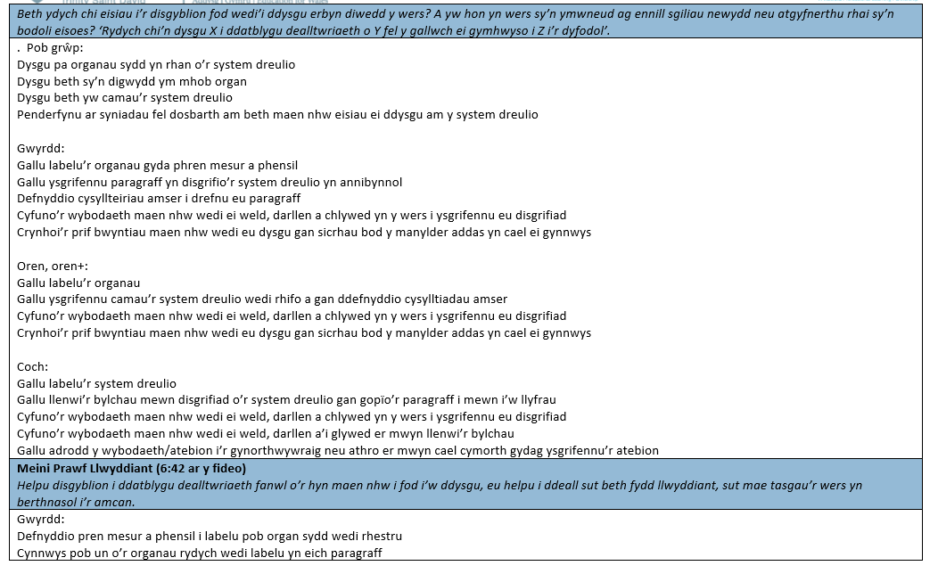
Atodiadau:
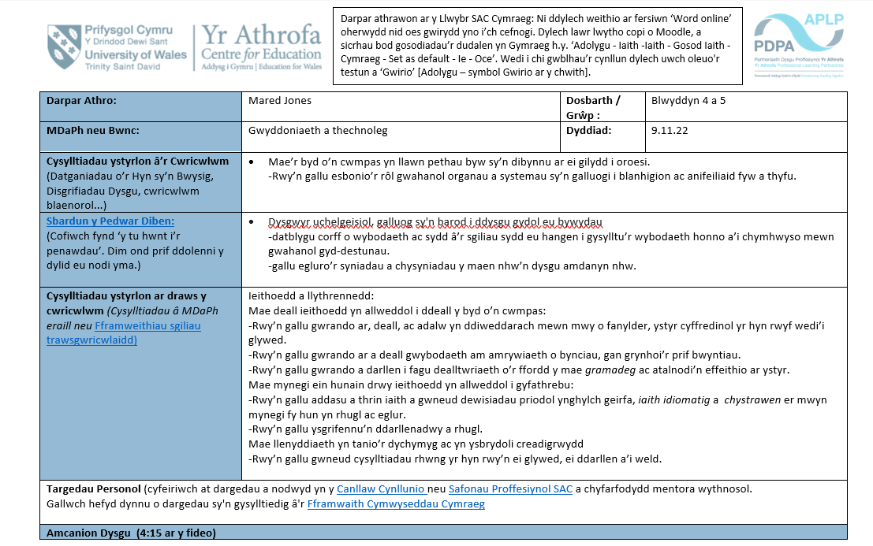
Atodiad 1: cynllun gwers cyntaf (ffocws ar MDPh Iaith a llythrennedd)
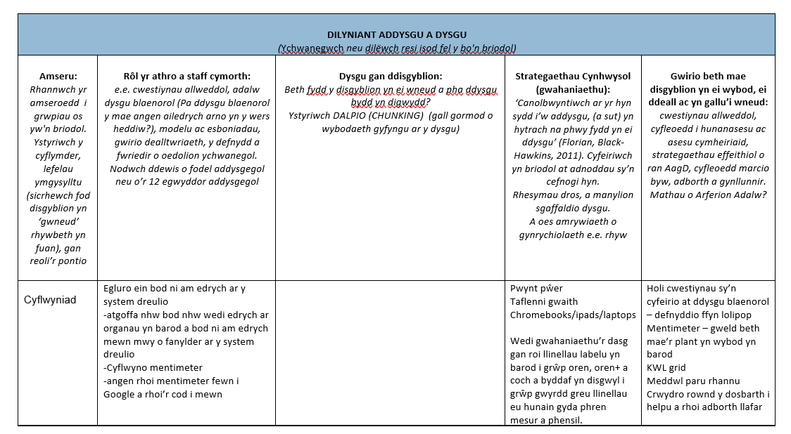
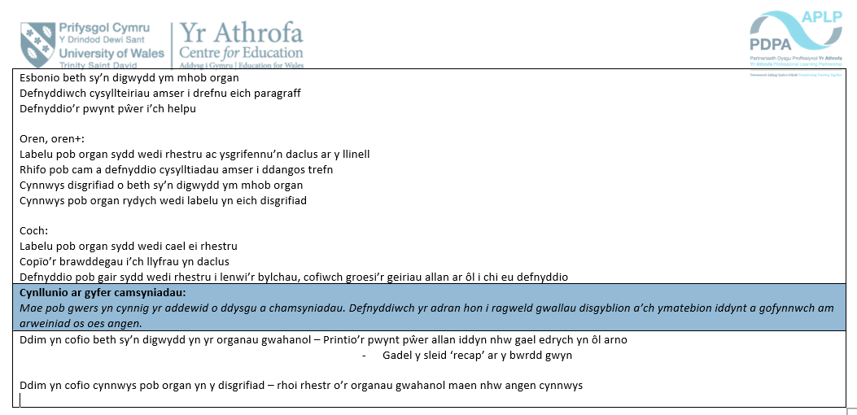

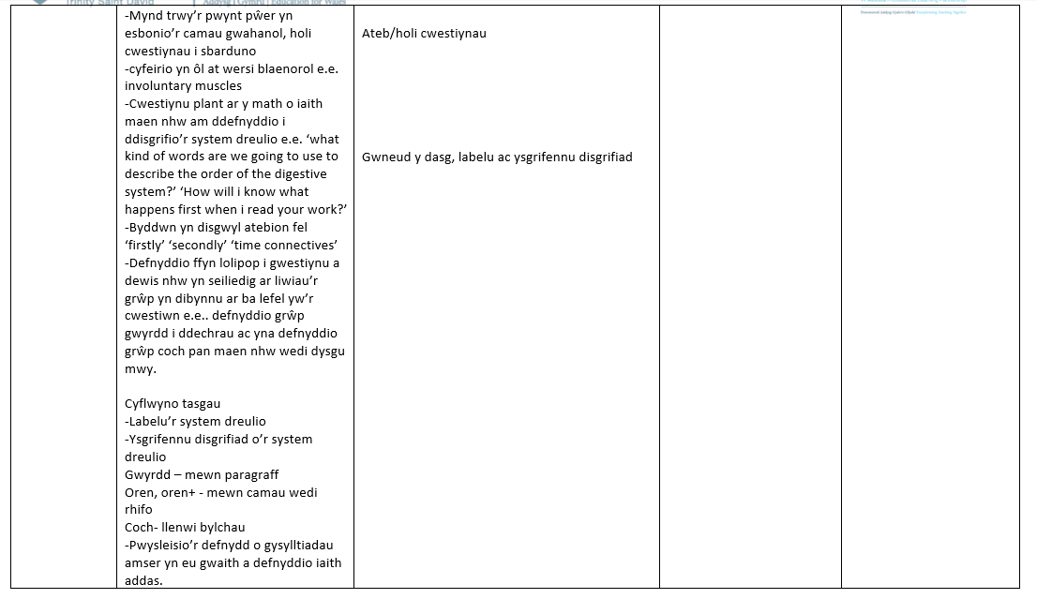
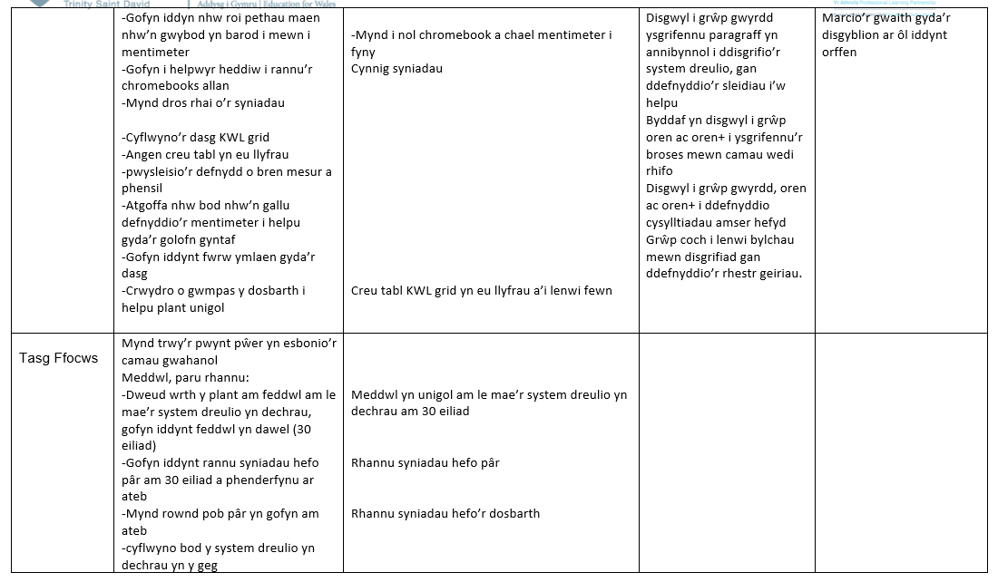

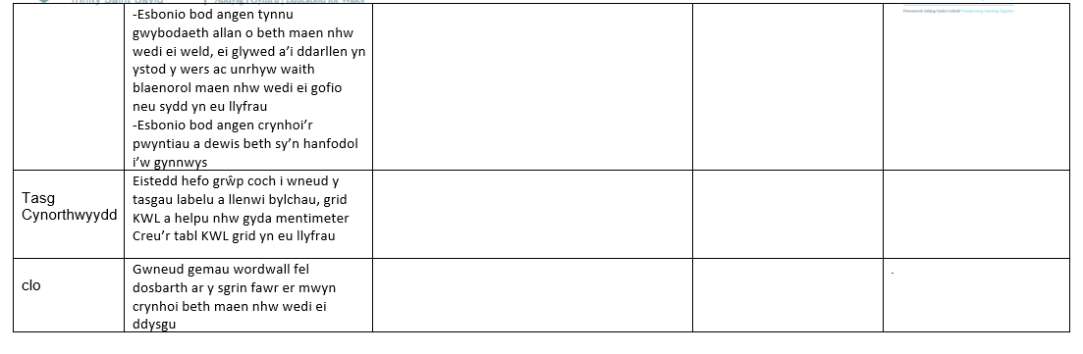

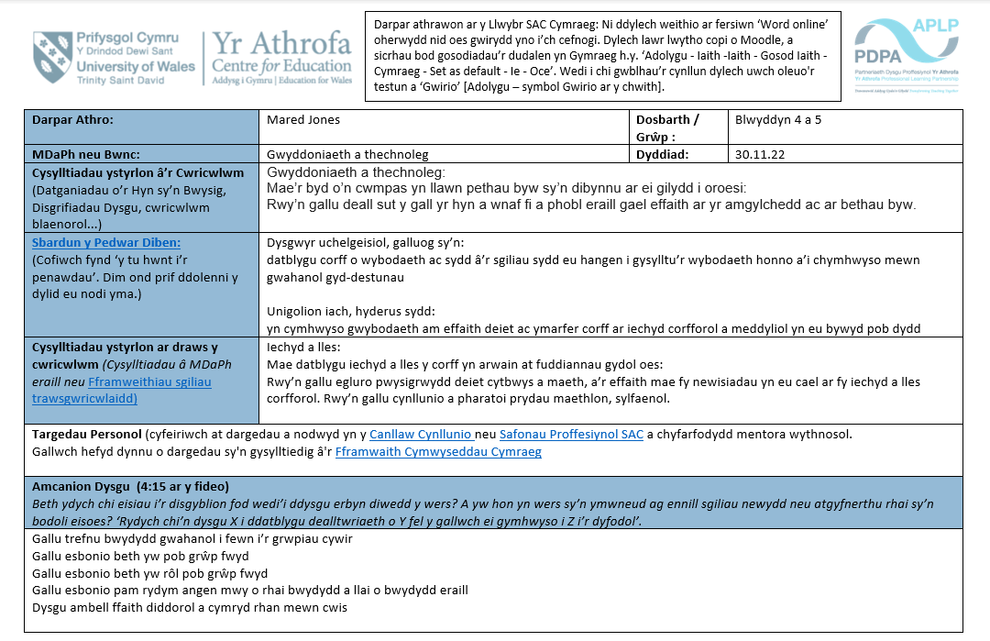
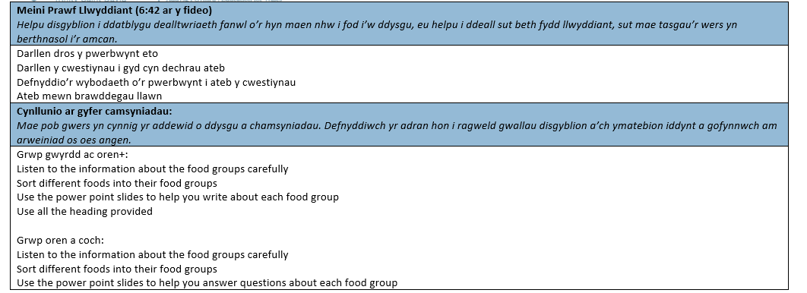
Atodiad 2: Yr ail gynllun gwers (ffocws ar y maes dysgu Iechyd a lles)

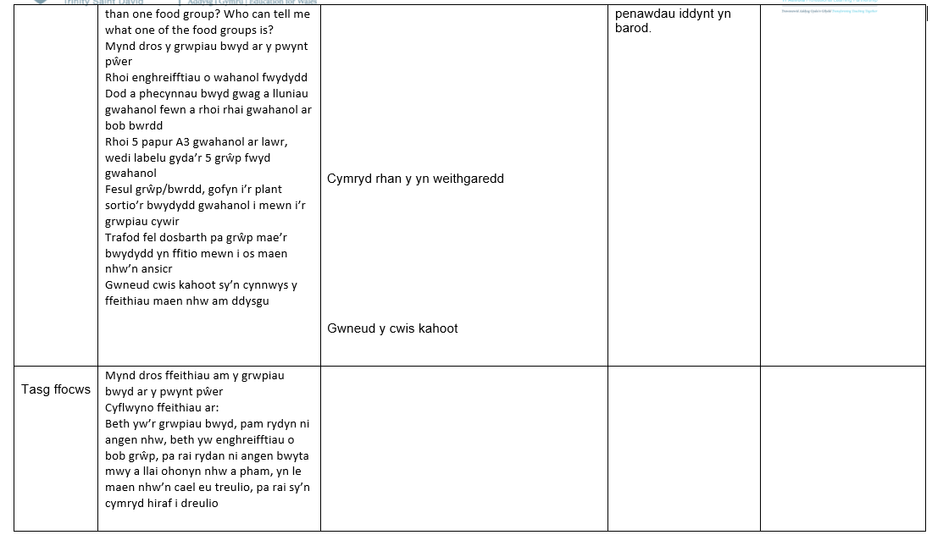
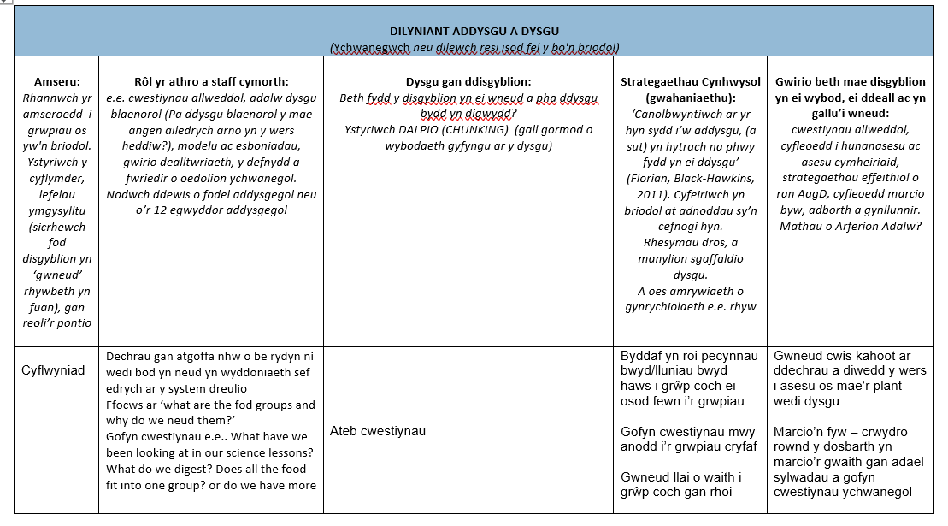

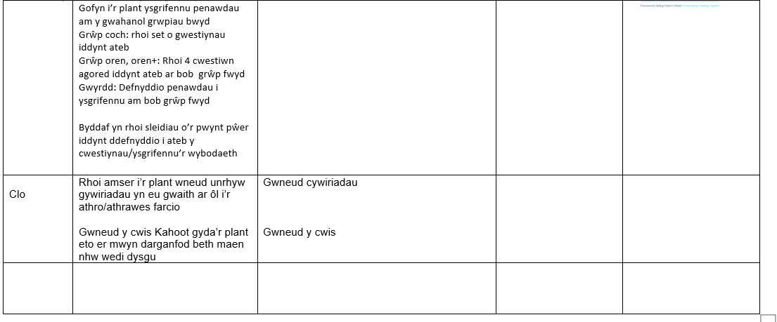

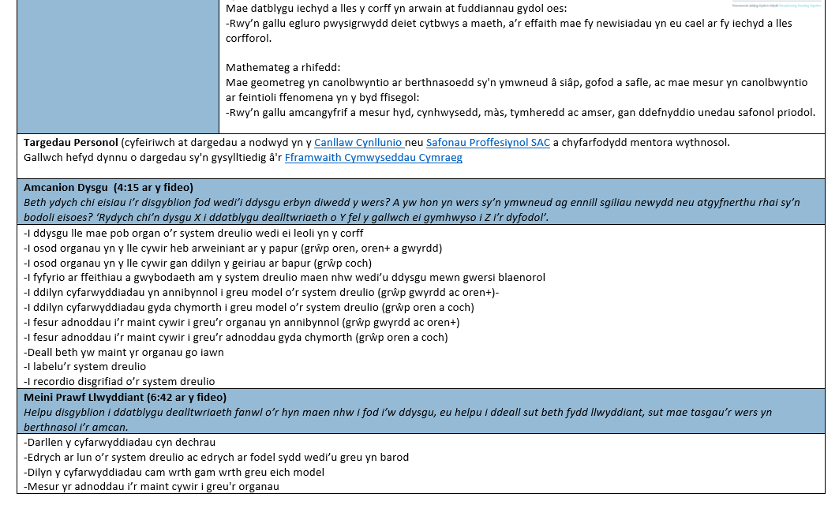
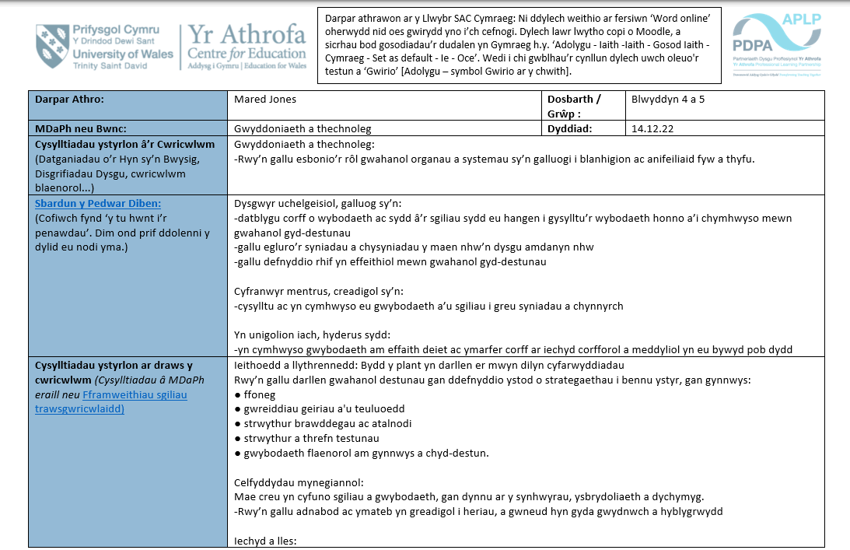
Atodiad 3: Y drydedd cynllun gwers (ffocws gwyddoniaeth a thechnoleg)
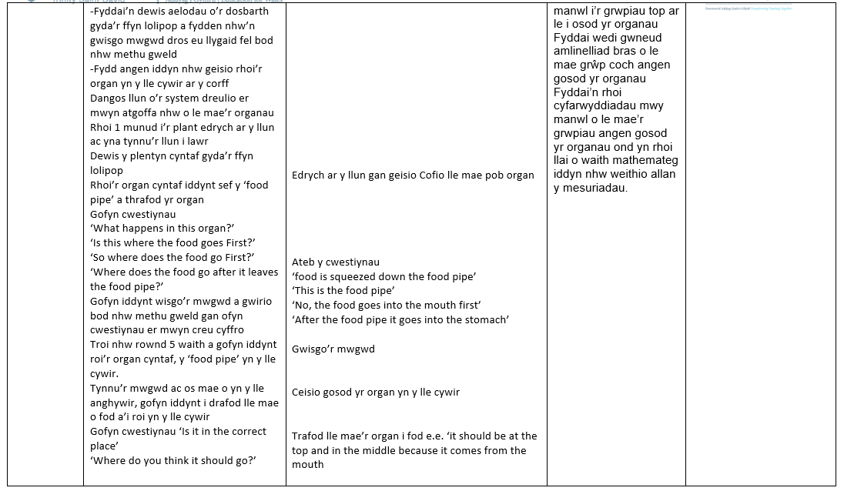
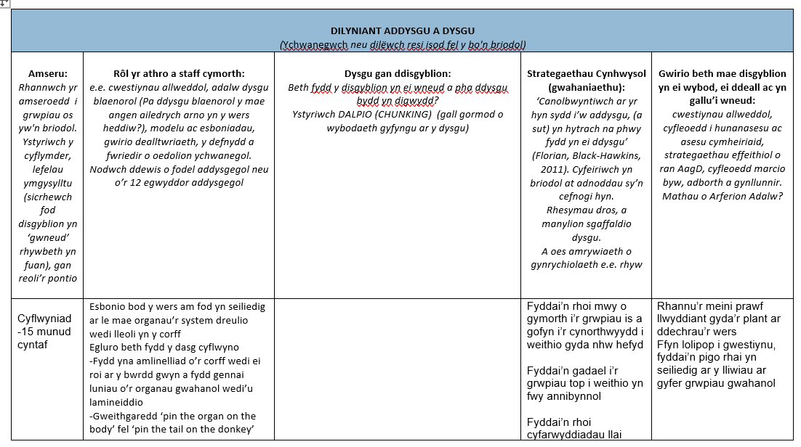
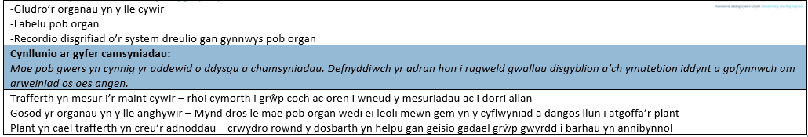
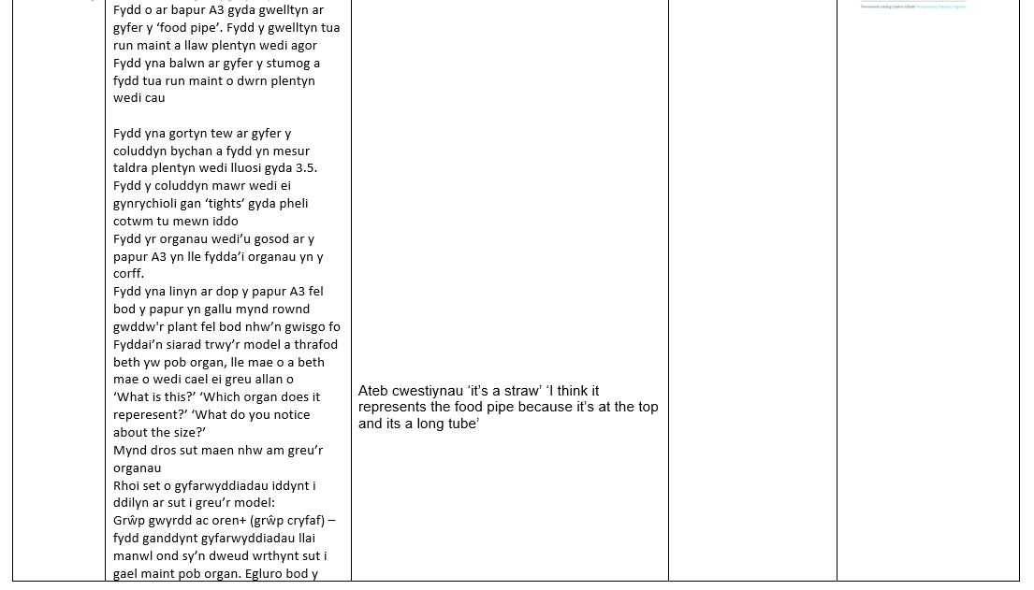
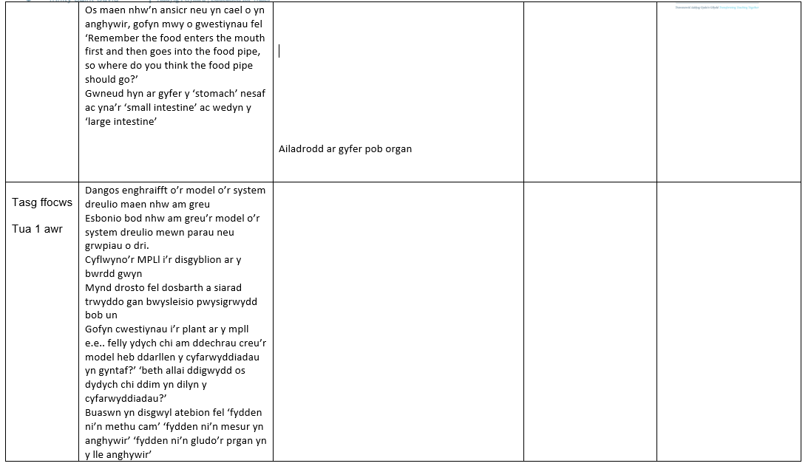

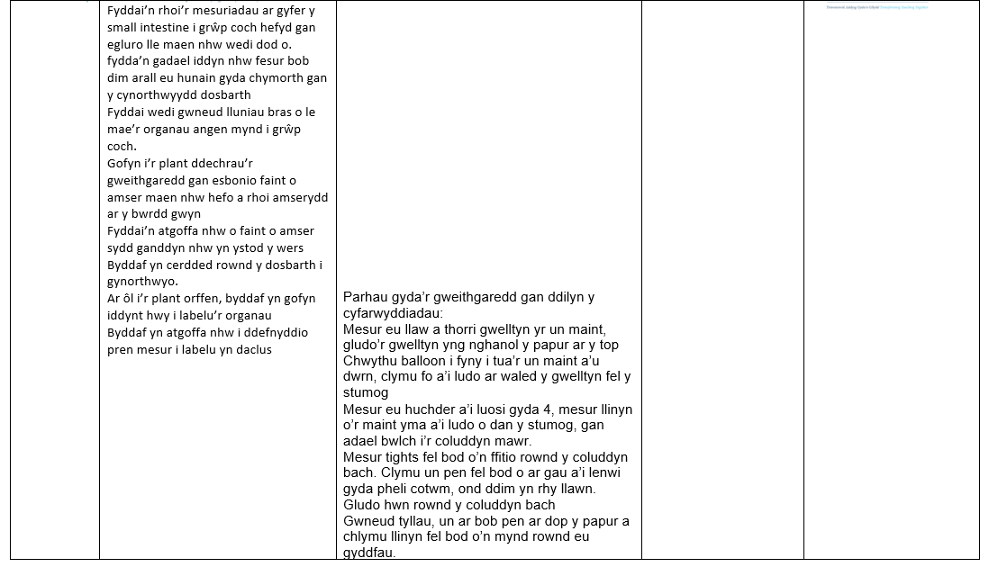
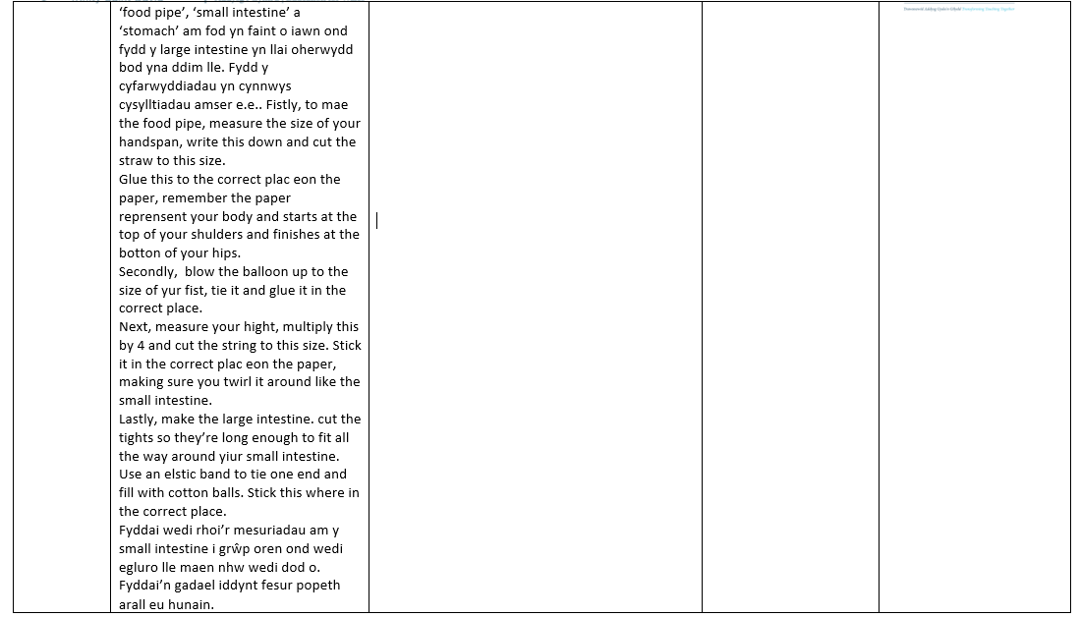

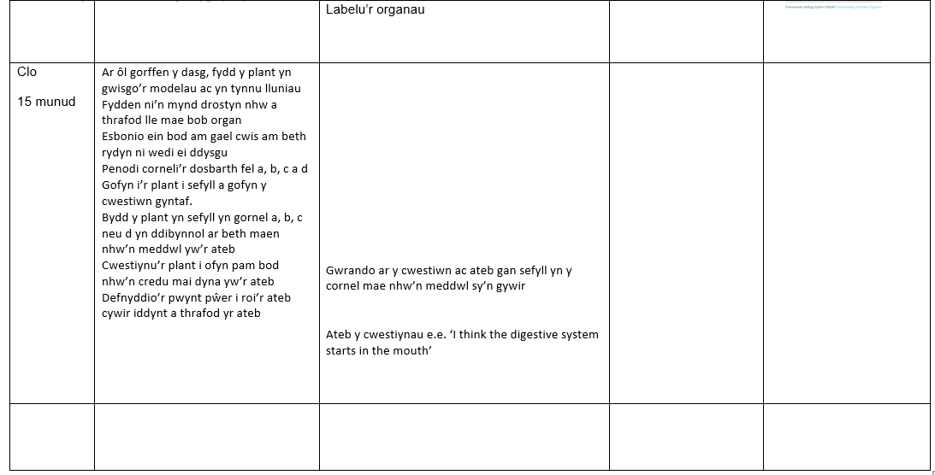

Llenyddiaeth:
Almarode et al (2021), The Success Criteria Playbook, A Hands-On Guide to Making Learning Visible and Measurable, Sage Publications, ar gael yn: The Success Criteria Playbook - Google Books (cyrchwyd: 05/01/2023)

Arslan (2006), The Role of questioning in the classroom, ar gael yn: https://hayefjournal.org/Content/files/sayilar/103/81.pdf (cyrchwyd: 02/01/2023)

Bennet et al (1994), Improving Educational Management: Through Research and Consultancy, Paul Chapman publishing ltd, ar gael yn: Improving Educational Management: Through Research and Consultancy - Google Books (cyrchwyd: 05/01/2023)

Boekaerts & Minnaert (2003), Assessment of Students’ Feelings of Autonomy, Competence, and Social Relatedness: A New Approach to Measuring the Quality of the Learning Process through Self- and Peer Assessment, ar gael yn: Assessment of Students’ Feelings of Autonomy, Competence, and Social Relatedness: A New Approach to Measuring the Quality of the Learning Process through Self- and Peer Assessment | SpringerLink (cyrchwyd: 02/01/2023)

Broadfoot, et al (2002), Asesu ar gyfer dysgu: 10 egwddor; Assessment for Learning: 10 Principles (Welsh version) Research-based principles to guide classroom practice, Ar gael yn: (PDF) Asesu ar gyfer dysgu: 10 egwddor; Assessment for Learning: 10 Principles (Welsh version) Research-based principles to guide classroom practice (researchgate.net) (cyrchwyd: 02/01/2023)

Brookhart (2017), How to Give Effective Feedback to Your Students, ar gael yn: How to Give Effective Feedback to Your Students - Susan M. Brookhart - Google Books (cyrchwyd: 02/01/2023)

Donaldson (2014), Successful futures, ar gael yn: succesful-futures-a-summary-of-professor-graham-donaldsons-report.pdf (gov.wales) (cyrchwyd: 02/01/2023)

Dudley a Osvath (2016), Mixed ability teaching – Into the classroom, ar gael yn: Mixed Ability Teaching - Into the Classroom - Google Books (cyrchwyd: 02/01/2023)

Ellis (1993), Teacher Questioning Behavior and Student Learning: What Research Says to Teachers, ar gael yn: ED359572.pdf (cyrchwyd: 02/01/2023)

Estyn (2017), Adborth effeithiol i gynorthwyo dysgwyr annibynnol, ar gael yn: Adborth effeithiol i gynorthwyo dysgwyr annibynnol | Estyn (llyw.cymru) (cyrchwyd: 02/01/2023)

Estyn (2018), Asesu ar gyfer Dysgu a medrau meddwl, ar gael yn: Asesu ar gyfer Dysgu a medrau meddwl | Estyn (llyw.cymru) (cyrchwyd: 02/01/2023)

Estyn (2022), Effective approaches to assessment that improve teaching and learning, ar gael yn: https://www.estyn.gov.wales/system/files/2022-10/Effective%20approaches%20to%20assessment%20that%20improve%20teaching%20and%20learning.pdf (cyrchwyd: 02/01/2023)

Fauzi, et al (2020), The Effectiveness of Collaborative Learning Throughtechniques on Group Investigation and Think Pair Share Students' Critical Thinking Ability on Chemical Equilibrium Material, ar gael yn: 6715-libre.pdf (d1wqtxts1xzle7.cloudfront.net) (cyrchwyd: 03/01/2023)

Gadsby (2021), A Little Guide for Teachers: Efficient Marking, Sage Publications (ar lein), ar gael yn: A Little Guide for Teachers: Efficient Marking - Claire Gadsby - Google Books (cyrchwyd: 02/01/2023)

Hanrahan & Isaacs (2001), Assessing Self- and Peer-assessment: The students' views, ar gael yn: Assessing Self- and Peer-assessment: The students' views (tandfonline.com) (cyrchwyd: 02/01/2023)

Harlen (2018), The Teaching of Science in Primary Schools, Seventh edition, ar gael yn: The Teaching of Science in Primary Schools | Wynne Harlen OBE | Taylor (taylorfrancis.com) (cyrchwyd: 05/01/2023)

Harrison and Black (2010), Teachers developing assessment for learning: impact on student achievement, ar gael yn: https://www.tandfonline.com/doi/full/10.1080/0969594042000208994
Hattie & Timperley (2016), The power of feedback, ar gael yn: The Power of Feedback - John Hattie, Helen Timperley, 2007 (sagepub.com) (cyrchwyd: 02/01/2023)

Hwb Cymru (2019), Cwricwlwm I Gymru, ar gael yn: Ieithoedd, Llythrennedd a Chyfathrebu: Datganiadau o’r hyn sy’n bwysig - Hwb (gov.wales) (cyrchwyd: 02/01/2023)

Logan (2006), Self and peer assessment in action, ar gael yn: EJ1130670.pdf (ed.gov) (cyrchwyd: 02/01/2023)

Moss & Brookehart (2019), Advancing Formative Assessment in Every Classroom, 2nd edition, ar gael yn: Advancing Formative Assessment in Every Classroom - Google Books (cyrchwyd: 05/01/2023).

Paul a Black (2012), Assessment and Learning, ar gael yn: https://books.google.co.uk/books?id=Qm1EAgAAQBAJ&dq=assessment+for+learning&lr= (cyrchwyd: 02/01/2023)

Peralta, et al (2016), Teaching Healthy Eating to ElementarySchool Students: A Scoping Review of Nutrition Education Resources, ar gael yn: Teaching Healthy Eating to Elementary School Students: A Scoping Review of Nutrition Education Resources (wiley.com) (cyrchwyd: 04/01/2023)

Richard & Richardson (2020), Reducing Teachers' Marking Workload and Developing Pupils' Learning, ar gael yn: Reducing Teachers' Marking Workload and Developing Pupils' Learning: How to ... - Google Books (cyrchwyd: 04/01/2023)

Rowlands (2019), Healthy Weight, Healthy Wales, ar gael yn: Consultation response - Healthy Weight, Healthy Wales - April 2019 (gov.wales) (cyrchwyd: 03/01/2023)

Sampsel (2013), Finding the Effects of Think-Pair-Share on Student Confidence and Participation, ar gael yn: Finding the Effects of Think-Pair-Share on Student Confidence and Participation (bgsu.edu) (cyrchwyd: 03/01/2023)
Skamp (2018), Teaching Primary Science Constructively, 6th edition, ar gael yn: Teaching Primary Science Constructively - Google Books, (cyrchwyd: 05/01/2023)

Spiller (2012), Assessment Matters: Self-Assessment and Peer Assessment, ar gael yn: 9_SelfPeerAssessment-libre.pdf (d1wqtxts1xzle7.cloudfront.net) (cyrchwyd: 02/01/2023)

Wilen (1987), Questions, QuestioningTechniques, andEffective Teaching, ar gael yn: https://files.eric.ed.gov/fulltext/ED310102.pdf (02/01/2023)

Wiliam a Black (2009), Developing the theory of formative assessment, ar gael yn: Developing the theory of formative assessment | SpringerLink (cyrchwyd: 02/01/2023)

Wray (2001), Developing Factual Writing: An Approach through Scaffolding, ar gael yn: https://files.eric.ed.gov/fulltext/ED454534.pdf (cyrchwyd: 02/01/2023)

